|  |  |  |
| --- | --- | --- |
| 12.4. 2018 | SPŠ CHOMUTOV | A4 |
| 22 | Programování AMS – test hradla TTL (Vee) | Hartan |

***Obsah obrázku snímek obrazovky, text

Popis vygenerován s vysokou mírou spolehlivosti***

***Obsah obrázku snímek obrazovky

Popis vygenerován s velmi vysokou mírou spolehlivosti***

***Obsah obrázku snímek obrazovky

Popis vygenerován s velmi vysokou mírou spolehlivosti***

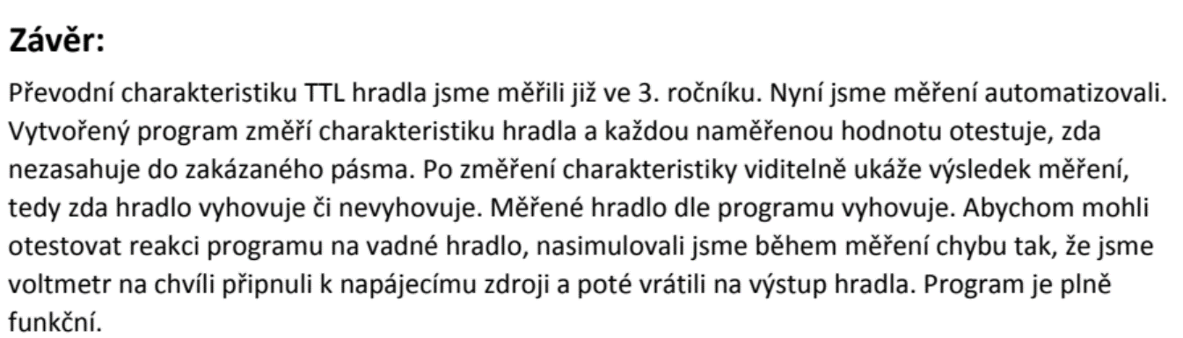

***Obsah obrázku snímek obrazovky

Popis vygenerován s velmi vysokou mírou spolehlivosti***